



Esta guía describe como añadir los Masters de HBLINK ESPAÑA a tu distribución Pi-Star.

**1.-**Nos vamos a **“CONFIGURACION”**

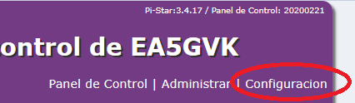

**2.-**Después al apartado **“EXPERT”**

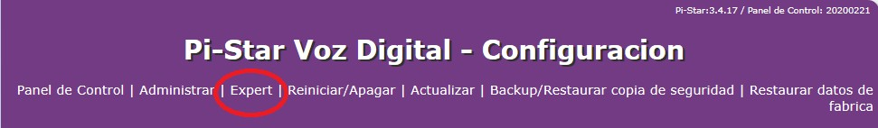

**3.-**Seleccionar **SSH Access**

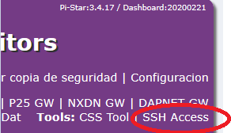

Nos pedirá nuestra usuario y contraseña, sino lo hemos cambiado de origen la imagen Pi-Star viene con:

Usuario: **pi-star**

Contraseña: **raspberry**

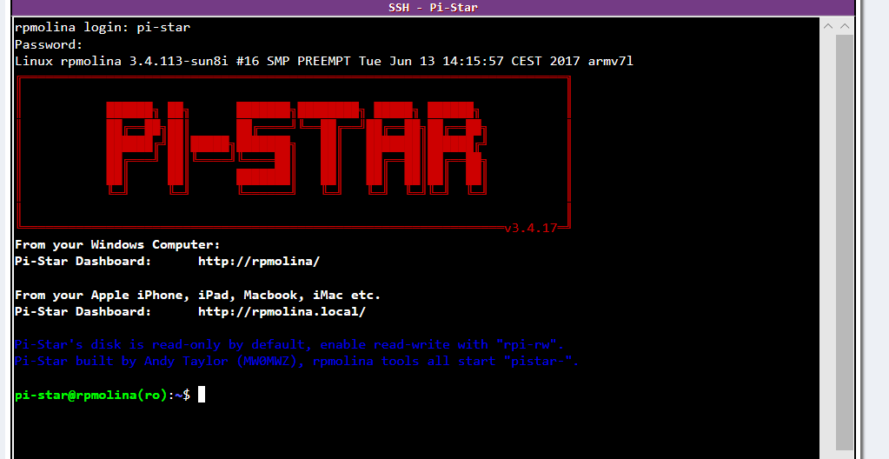

**4.-**Seleccionar ya en Terminal hay que escribir:

# rpi-rw sudo su

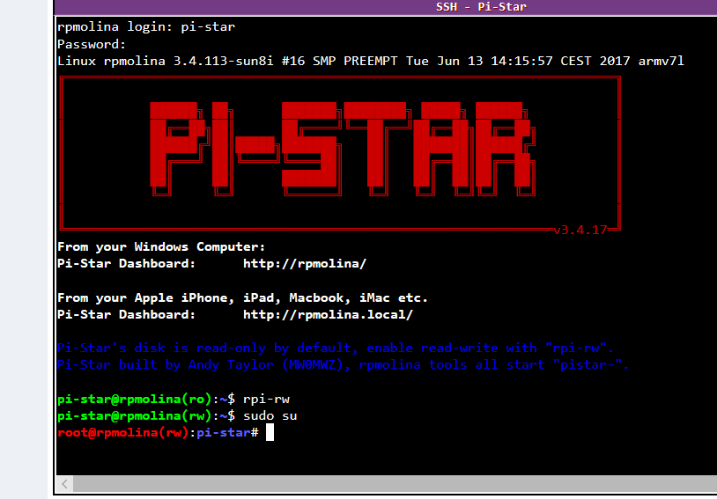





**5.-**Ahora hay que escribir los siguientes tres comandos:

wget https://cutt.ly/itgcVYB

chmod +x hbpistar.sh

./hbpistar.sh





**11.-**Despues vuelva a la página de configuración haciendo clic en el botón "Configuración". Desplácese hacia abajo a la sección "Configuración del DMR" y desplácese por la lista para encontrar al final del todo, los diferentes master de HBLINK ESPAÑA. Tal como se muestra a continuación;

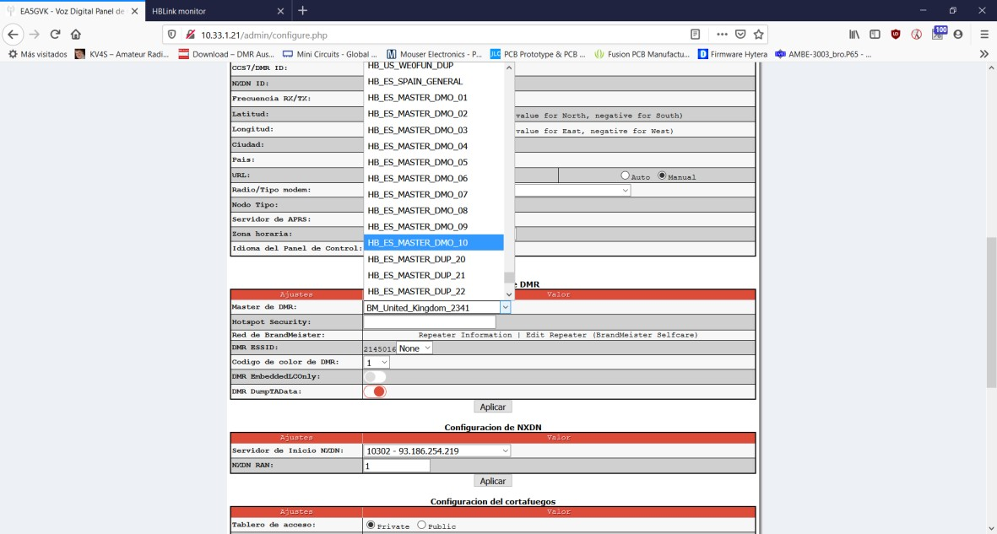



Como ya hemos comentado en la web de HBLINK ESPAÑA [http://hblink.es](http://hblink.es/) en la sección “ACCEDER A LA RED”,

Lo idóneo es conectarse a aquellos Master que esten vacios sin conexiones de colegas (*aunque no hay problema en estar más colegas en el mismo Master, únicamente que compartirán configuraciones de TGs*)

Ademas si tenemos un *Hotspot simplex, o DMO, Openspot o DV4mini*, a aquellos servidores que en el nombre tenga DMO, por ejemplo **HB_ES_MASTER_DMO_01**, si fuera un *Hotspot-Duplex, mini repetidor, o*





*repetidor MMDVM,* deberemos de elegir aquellos que en el nombre contenga DUP, por ejemplo **HB_ES_MASTER_DUP_20**.

Todo ello podras verlo online como se encuentra el Servidor HBLINK.ES y los master libres que hay en el Dashboard Online y en el link director http://hblinkspain.duckdns.org:8080

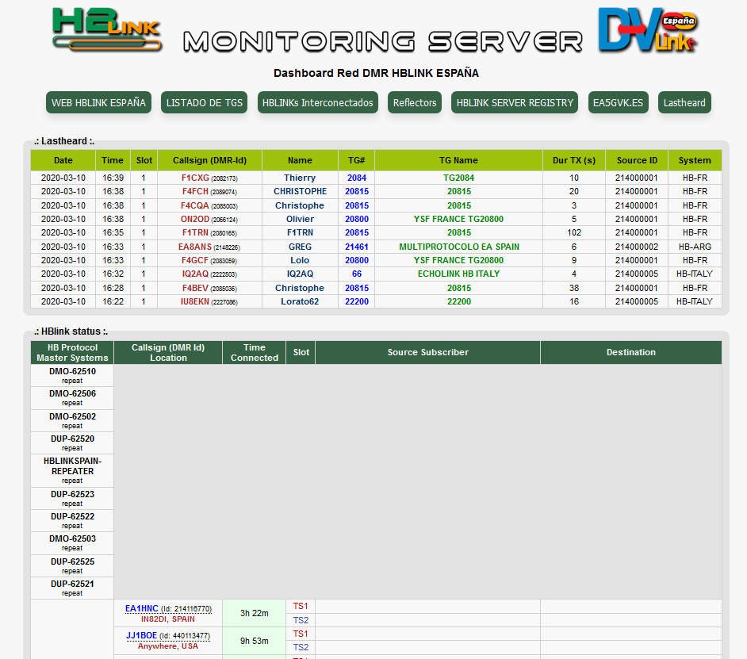







A continuación, os muestro en la siguiente tabla, la correlación de los Master habilitados de HBLINK ESPAÑA en Pi-Star con los masters como se muestran en el Dashboard hblinkspain.duckdns.org:8080

|  |  |
| --- | --- |
| **COMO SE MUESTRAN EN PI- STAR LOS MASTER HBLINK** | **COMO SE MUESTRA EN EL DASHBOARD HBLINK**  **ESPAÑA.** |
| **HB_ES_SPAIN_GENERAL** | **HBLINKSPAIN-SIMPLEX-**  **GENERAL** |
| **HB_ES_MASTER_DMO_01** | **DMO-62501** |
| **HB_ES_MASTER_DMO_02** | **DMO-62502** |
| **HB_ES_MASTER_DMO_03** | **DMO-62503** |
| **HB_ES_MASTER_DMO_04** | **DMO-62504** |
| **HB_ES_MASTER_DMO_05** | **DMO-62505** |
| **HB_ES_MASTER_DMO_06** | **DMO-62506** |
| **HB_ES_MASTER_DMO_07** | **DMO-62507** |
| **HB_ES_MASTER_DMO_08** | **DMO-62508** |
| **HB_ES_MASTER_DMO_09** | **DMO-62509** |
| **HB_ES_MASTER_DMO_10** | **DMO-62510** |
| **HB_ES_MASTER_DUP_20** | **DUP-62520** |
| **HB_ES_MASTER_DUP_21** | **DUP-62521** |
| **HB_ES_MASTER_DUP_22** | **DUP-62522** |
| **HB_ES_MASTER_DUP_23** | **DUP-62523** |
| **HB_ES_MASTER_DUP_24** | **DUP-62524** |
| **HB_ES_MASTER_DUP_25** | **DUP-62525** |
| **HB_ES_MASTER_DUP_26** | **DUP-62526** |
| **HB_ES_MASTER_DUP_27** | **DUP-62527** |
| **HB_ES_MASTER_DUP_28** | **DUP-62528** |
| **HB_ES_MASTER_DUP_29** | **DUP-62529** |





|  |  |
| --- | --- |
| **HB_ES_MASTER_DUP_30** | **DUP-62530** |
| **HB_ES_MASTER_REPEATER_54** | **HBLINKSPAIN-REPEATER** |

Si has seguido los pasos de esta guía, podrás comprobar que estas conectado a HBLINK ESPAÑA, si ves en tu Pi-Star estos elementos tal como se muestran en las siguientes ilustraciones, (*recordamos que para el ejemplo elegimos el master HB_ES_MASTER_DMO_10*).





Y en el Dahsboard de Hblink.es te veras reflejado conectado al Master que elegiste.



**Recordar que el único TG ESTATICO, por ahora es el NACIONAL DE HBLINK ESPAÑA, TG 2149** en todos sus

MASTER, todos los demás TGs son dinámicos, con una duración de 10 minutos, desde el último PTTazo.



Tambien disponemos del famoso **TG 21461 PRIMER MULTIPROTOCOLO EA DE LA RED BRANDMEISTER, compartido**

**con HBLINK ESPAÑA** a través de conexión entre Master,

**OPENBRIDGE autorizado**.

El número de Master y puertos puede ampliarse, dependiendo de la demanda.

Si tiene alguna pregunta, por favor envíe un correo electrónico a [**info@hblink.es,**](mailto:info@hblink.es) **o vaya a la sección de contacto de** [http://hblink.es](http://hblink.es/)